# GRUPPO IV – ESERCIZIO 1

**Cosa chiede l’ esercizio?**

Studiare, analizzando i risultati, l’indice di condizionamento di alcune classi di matrici rispetto ad una delle norme studiate. Fare il grafico dell’andamento dell’indice di condizionamento al crescere dell’ordine n da 2 a 10 per alcune tra le famiglie di matrici confrontabili, perché generate dalla stessa regola di costruzione. Confrontare, analizzare e commentare i risultati.

**Considerazioni e cenni di teoria.**

Prima di parlare di metodi per la risoluzione di sistemi lineari è opportuno definire studiare il condizionamento di un problema, infatti grazie a lui è possibile dare delle valutazioni sulle perturbazioni che ci possono essere nella soluzione del problema. Si analizza solamente il caso in cui il vettore ***b*** è perturbato e si suppone che ***b≠ 0*** per cui anche  ***x≠0*** .

L’indice di condizionamento permette di capire se un problema è ben condizionato o meno.

*Un problema si dice mal condizionato se le soluzioni del medesimo sono molto sensibili a piccole variazioni dei dati di input.*

Si definisce con µ(A) il *numero di condizionamento* della matrice A, il numero di condizionamento è sempre >=1.

Il condizionamento di un sistema di equazioni lineari nella forma $Ax=b$ è dato da : $\left|\left|A^{-1}\right|\right|∙|\left|A\right||$,

dove $||∙||$ indica una norma matriciale.

Il condizionamento ottimale lo si ha per la matrice identica $Ι$ (cond(i)=1) . L’indice di condizionamento di una matrice $A$ ci permette di stabilire quanto la stabilità della matrice $A$ è vicina alla stabilità della matrice $Ι$.

Inoltre risulta che se µ(A) assume valori piccoli , allora piccole perturbazioni sui dati indurranno piccole perturbazioni sulla soluzione e quindi il problema è ben condizionato, in questo caso la matrice relativa al sistema sarà ben condizionata; il contrario succede se µ(A) assume valori grandi allora piccole variazioni sui dati possono indurre grandi perturbazioni nella soluzione e quindi il problema può essere mal condizionato e la stessa matrice sarà mal condizionata.

Le matrici su cui verrà calcolato l’indice di condizionamento sono la matrice di Wilkinson e la matrice di Hilbert. Quest’ultima matrice è, tra l’altro, nota per essere fortemente mal condizionata.

**Codice**

Dopo aver inserito la matrice, tramite la routine della libreria msimsl LINRG: queste routine adempiono allo stesso compito, ma LINRG ha un costo computazionale migliore ed in più ci avverte quando la matrice che stiamo cercando di invertire raggiunge con condizionamento troppo elevato.

Una volta calcolata l’inversa, ricaviamo le norme e l’indice di condizionamento.

Il problema richiede che si scelgano due classi di matrici e si studi l’indice di condizionamento al crescere dell’ordine, fino a 10. Le classi di matrici usate per il test sono la matrice di Wilkinson e la matrice di Hilbert.

**Commenti**

L’indice di condizionamento della matrice di Wilkinson si mantiene relativamente basso. In particolare per ordini della matrice pari $n=2k$ il condizionamento si mantiene pari a $n$ stesso, per $n=2k+1$ invece l’indice di condizionamento è pari a $2n$.

Notiamo che fino ad un ordine $n<6$ l’indice di condizionamento cresce esponenzialmente rispetto all’ordine della matrice, ma non vengono segnalati errori .

Per $n≥6$, accade invece che la routine LINRG ci avverte che il risultato offerto non è più attendibile, in quanto la matrice ha raggiunto un condizionamento inaccettabile; l’rcond che viene mostrato dal warning è calcolato con una ||°||2, , per tale motivo risulta differente da quello mostrato dalla nostra routine.

**Grafici:**

I grafici di seguito rappresentano sulle ascisse l’ordine della matrice, mentre sulle ordinate il valore di cond(), calcolato a partire dalla matrice inversa calcolata con la subroutine LINRG.

L’intervallo considerato per i grafici è $\left[2,10\right]∈ N$.

**Indice condizionamento matrice di Wilkinson**

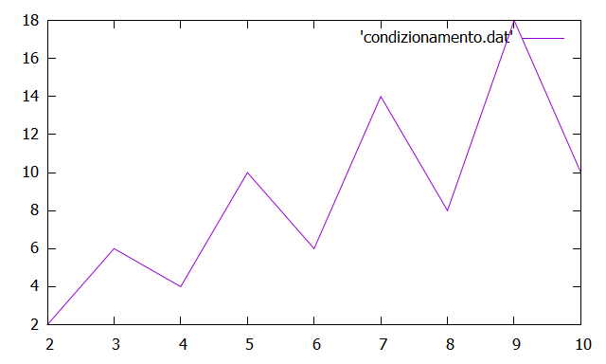

Il grafico conferma quanto abbiamo detto precedentemente, si nota infatti come data : $W∈ R^{n}×R^{n}$, ${cond(W)}_{n=2k}=n$, ${cond(W)}_{n=2k+1}=2n$.

A prescindere da questa irregolarità si noti che $cond\left(W\right) ∝n$ indi per cui la matrice di Wilkinson è ben condizionata.

**Indice condizionamento matrice di Hilbert**

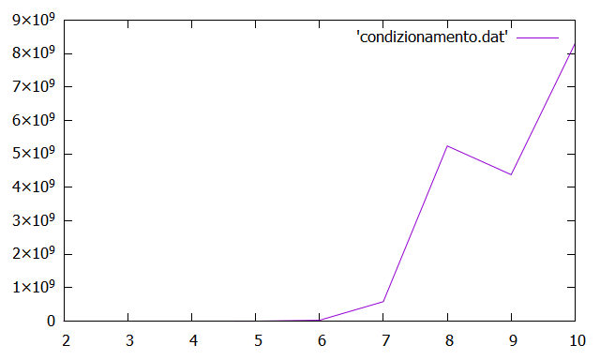

Palese notare come data: $H∈ R^{n}×R^{n}$, $\lim_{n→∞}{cond(H)}= ∞$

Concludiamo quindi dicendo che la matrice di Hilbert, qualunque sia il suo ordine è fortemente mal condizionata.

L’ analisi dei risultati è stata condotta dagli studenti:

EMANUELE INFORTUNA

GIUSEPPE PRIMERANO